REVISER LE QUESTIONNEMENT DE LA CLASSE DE TERMINALE

Quelles politiques économiques dans le cadre européen ?

A PARTIR D’UN PODCAST RADIO FRANCE CULTURE

ACTIVITE SUR LA POLITIQUE EUROPEENNE DE LA CONCURRENCE
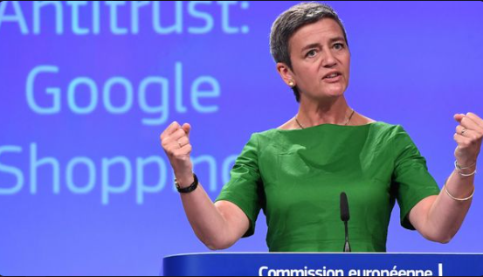

Objectifs :
- Comprendre les objectifs, les modalités et les limites de la politique européenne de la concurrence.

Lien :

L’Europe : la puissance industrielle à l'épreuve de la concurrence
Europe : la puissance industrielle à l'épreuve de la concurrence : épisode 3/4 du podcast L'économie en concurrence | Radio France | France Culture 2019

1/ Activité 1 : Jusqu’à 20 minutes d’écoute du podcast

Je note les notions du podcast et , je reprends toutes les notions de leçon vues en classe . Je les réapprends : je peux les écrire sous fiche à mémoriser.

Politiques européenne de la concurrence, Acte unique 1986, TEC, libre circulation des biens et services, des capitaux et des hommes, ententes, ententes anticoncurrentielles, pouvoir de marché, concentration, cession d’actifs, monopole, monopole technologique, rente de marchés, fusions, règles de la concurrence, marché, résilience européenne, PME, consommateur, producteur, emploi, valeur ajoutée, libre-entrée, politique industrielle, défaillances de marchés, politique anti-trust, activité de recherche, compétitivité, politiques industrielles

2/ Activité 2
Je crée un tableau et je reprends les éléments donnés dans le podcast. J’ajoute les éléments de ma leçon

CROISSA POLITIQUES DE LA CONCURENCE MODALITES
Date du podcast : ATTENTION
Origine Origines :
Objectifs Les mesures selon la leçon
Définitions : -
Date : -
Echelle de la politique de -
la concurrence : -
Exemple de monopole technologique LIMITES LIMITES ET ENJEUX

Objectifs selon le podcast : Limites d’après la leçon :
- ententes -- _
_ _

- abus de position dominantes Transition écolologique cont - concentration Quelles aides et subventions ?
- aides d’état : conditions
J. Delors Contôle des échanges de capitaux, Acte Un Acte unique 1986 politiques industrielles,
et de recherche

Le choix entre protection des droits d des consommateurs et protection
des marchés,
Tensions sur les emplois

Pour le raisonnement : Je révise les objectifs, mesures et limites de la politique de la concurrence vus en leçon
Je mémorise les compléments d’arguments et d’exemples vus d’après le podcast

Pour la dissertation : Je révise les objectifs, les mesures et limites de la politique de la concurrence vus en leçon
Je mémorise les compléments d’arguments et d’exemples vus d’après le podcast

Je crée une accroche où une ouverture à partir des enjeux soulevés

